Міністерство освіти і науки України
Вінницький національний технічний університет
Кафедра обчислювальної техніки

КУРСОВА РОБОТА
з дисципліни "Програмування"
на тему: «Розробка програм мовою с++ з використанням технології об’єктно-орієнтованого програмування»
08-23.П.043.00.000 ПЗ

студента 1 курсу групи 1КІ-21б
спеціальності «123 Комп’ютерна інженерія»
освітня програма «Комп’ютерна інженерія»
Самусь О. В.
Керівник :
к.т.н., доц. Тарновський М.Г
Національна шкала _____________________
Кількість балів:______ Оцінка: ECTS ______

Члени комісії: ____________ Тарновський М.Г.
(підпис) (прізвище та ініціали)
____________ Ткаченко О.М.
(підпис) (прізвище та ініціали)
____________ .
(підпис) (прізвище та ініціали)

м. Вінниця 2022 рік
Міністерство освіти і науки України
Вінницький національний технічний університет
Факультет інформаційних технологій та комп’ютерної інженерії
Кафедра обчислювальної техніки

ЗАТВЕРДЖУЮ
Зав. кафедри ОТ, проф., д.т.н.
___________О. Д. Азаров
(підпис)
”___” 202_ р.

ІНДИВІДУАЛЬНЕ ЗАВДАННЯ
на курсову роботу з дисципліни ”Програмування”

студенту | Самусю Олександру Віталійовичу
факультету | ІТКІ | групи | 2КІ-21Б

ТЕМА: Розробка програм мовою С++ з використанням технології об’єктно-орієнтованого програмування.

1. Завдання №43
У файлі задано координати кінців відрізків, сума довжин яких менша від горизонтального розміру екрана. Виконати паралельне перенесення відрізків таким чином, щоб вони утворили опуклу ламану. Вивести на екран одним кольором задані відрізки, а іншим – перенесені.

2. Постановка задачі
2.1. Розробити метод розв’язку завдання.
2.2. Розробити необхідні класи та об’єкти. Розробити функції та змінні класів.
2.3. Використовуючи технологію об’єктно-орієнтованого програмування, розробити програму мовою С++ для виконання завдання.
2.4. Програма повинна зчитувати дані з текстового файлу, динамічно виділяти для них оперативну пам’ять, за допомогою об’єктно-орієнтованої технології реалізувати розроблений метод виконання завдання та виводити результати у графічному режимі на екран.
2.5. З використанням механізму віртуальних функцій розробити програму для меню, за допомогою якого запускається програма, що виконує завдання.

3. Вихідні дані
3.1. Координати відрізків задати у текстовому файлі за допомогою текстового редактора. Формат запису координат повинен бути зручним для редагування, Наприклад:
Vidrizok1: x1=22; y1=130; x2=340; y2=14;
Vidrizok2: x1=45; y1=39; x2=17; y2=200;
3.2. Кількість відрізків наперед невідома.
3.3. Програма для меню повинна мати команди, що виконують такі операції:
- Виведення інформації про програму та автора;
- Запуск текстового редактора notepad.exe з файлом вхідних даних;
- Запуск середовища програмування з текстом програми основного завдання;
- Запуск програми завдання;
- Вихід з меню.
3.4. Дані про автора та назви команд програми для меню повинні знаходитись у різних текстових файлах.
Дата видачі ”____” 202_ р.

Керівник:
доцент кафедри ОТ Ткаченко О.М.
(підпис)

Завдання отримав
(підпис) (ПІБ)

АНОТАЦІЯ

В даній курсовій роботі була виконана розробка програми на мові програмування С++ з використанням об’єктно-орієнтованого програмування, яка включала в себе роботу з файлами, класами, обробку числової інформації і роботу з графічними об’єктами. В ході роботи було створено програму для виведення опуклої ламаної, шляхом паралельного перенесення відрізків.

ANOTATION

In this course work, a program was developed in the C ++ programming language using object-oriented programming, which included working with files, classes, processing numerical information and working with graphics. In the course of work the program for removal of the convex broken line, by parallel transfer of segments was created.

ЗМІСТ

ВСТУП……………………………………………………………………..……6
1 АНАЛІЗ СУЧАСНОГО СТАНУ ТЕХНОЛОГІЙ ПРОГРАМУВАННЯ ТА ОБГРУНТУВАННЯ ТЕМИ……………………………………………………8
2 РОЗРОБКА ПРОГРАМИ ВИКОНАННЯ ОСНОВНОГО ЗАВДАННЯ…10
2.1 Розробка методу виконання завдання……………………………………10
2.2 Структура даних і функцій……………………………………………….10
3 РОЗРОБКА ІНТЕРФЕЙСУ КОРИСТУВАЧА…...…………….....……….12
4 РОЗРОБКА ТА ВИКОНАННЯ ТЕСТОВОГО ПРИКЛАДУ……………,15
5 ІНСТРУКЦІЯ КОРИСТУВАЧА……………………………………………17
ВИСНОВКИ…………………………………………………………………...18
ПЕРЕЛІК ДЖЕРЕЛ ПОСИЛАННЯ………………………………….............19
ДОДАТКИ……………………………………………………………………..20
Додаток А……………………………………………………………………...21
ВСТУП

При дослідженні модельного світу користувач може по-різному одержувати інформацію від комп'ютера. Йому може бути потрібна інформація про окремі властивості об'єктів або результати взаємодії певних об'єктів. Для цього йому необхідний програмний засіб, що виконує функції, які його цікавлять, або деяка інформаційна система, здатна обробляти інформацію про певні відносини, використовуючи при цьому відповідну базу даних. У початковий період розвитку комп'ютерної техніки такий підхід до використання комп'ютерів був цілком природнім. Саме він і провокував функціональний (реляційний) підхід до розробки програмного забезпечення. При іншому підході до дослідження модельного світу, використовуючи комп'ютер, користувача може цікавити спостереження за зміною станів об'єктів у результаті їхніх взаємодій.
Це вимагає досить цільного і загального представлення об'єкта в комп'ютері. Програмні компоненти, що реалізують відносини, у яких бере участь цей об'єкт, явно зв'язуються з ним. Для виконання такого підходу доводилося будувати програмні засоби, що моделюють процеси взаємодії об'єктів (модельного світу). Для традиційних засобів розробки це було досить трудомістким завданням. Проте, з'явилися мови програмування, спеціально орієнтовані на таке моделювання. але це лише частково спростило завдання розробки необхідних програм. Найбільш повно відповідає рішенню цього завдання об'єктний підхід до розробки програмних засобів. Його ідея полягає у систематичному використанні декомпозиції об'єктів при побудові структури ПЗ і текстів програм, що входять у нього. При цьому функції, які виконуються такими засобами, виражалися через відносини об'єктів різних рівнів, тобто їхня декомпозиція істотно залежала від декомпозиції об'єктів.
C++ - універсальна мова програмування, що дозволяє реалізувати обидва із описаних підходів до розробки програмних засобів. Вона дозволяє розробляти досить ефективні з точки зору виконання програми. Мову С++ було розроблено на основі мови програмування С. Крім можливостей, які дає С, С++ представляє свої гнучкі і ефективні засоби визначення нових типів, застосування яких значно полегшує та спрощує технологію програмування. У визначенні нового типу основна ідея - відокремлення несуттєвого від тих якостей, що істотні для правильного використання. Робота зі структурою даних і внутрішніми адміністративними підпрограмами здійснюється через спеціальний інтерфейс. Використовуючи визначення нових типів програміст може розділяти свою програму на простіші частини, які легше проконтролювати. Такий метод побудови програм часто називають абстракцією даних. Інформація про типи міститься в деяких об'єктах типів, визначених користувачем. Програмування із застосуванням таких об'єктів називають об'єктно-орієнтованим.
1 АНАЛІЗ СТАНУ ТЕХНОЛОГІЙ ПРОГРАМУВАННЯ ТА ОБГРУНТУВАННЯ ТЕМИ

Об’єктно-орієнтоване програмування (ООП) полягає у створенні програм з використанням об’єктів. Об’єкт – це складна змінна, тип якої задається за допомогою класу. Клас – це визначений користувачем тип даних, що описує властивості об’єктів. У класах об’єднуються дані і функції їх обробки. За допомогою класів мова С++ реалізує такі принципі (парадигми) теорії об’єктного програмування:
Абстракція – приховування внутрішньої структури об’єктів і надання контрольованого доступу до них. Абстракція в ООП реалізована за рахунок інкапсуляції – об’єднання в одному класі групи даних і функцій з обмеженням доступу до них.
Успадкування – можливість створення ієрархії класів типу “предок-нащадок”, при якій об’єкти класів-нащадків мають також властивості класів-предків. Успадкування спрощує створення класів, що мають однакові члени. Успадкування реалізовано у С++ напряму.
Поліморфізм – зміна роботи функцій класу у різних умовах. Поліморфізм реалізовано у С++ за допомогою механізмів перевантаження і перевизначення функцій, а також віртуальних функцій. Сюди також можна віднести використання шаблонів та інтерфейсів.
Процес об’єктно-орієнтованого програмування складається з двох основних етапів: створення класів і використання об’єктів цих класів.
Мета ООП – спрощення розробки програм за рахунок використання у них складних об’єктів.
А інкапсуляція є для нас бронею, яка захищає робота. Під пластиром броні знаходяться вразливі елементи, на зразок дротів та мікросхем. Після прикриття проломів за допомогою броні (protected або private) робот повністю захищений від зовнішніх втручань. Власне, ми робимо доступ всім полям лише рахунок методів, цим прямий доступом до полю буде закрито.
У всіх класів методи можуть відрізнятись, як і поля з конструкторами. Кожен клас дозволяє створювати будь-яку кількість різних об'єктів, всі вони мають власні характеристики.
Для створення класу необхідно прописати ключове слово class та далі назву для класу. Загальноприйнято починати назви класів з літери у верхньому регістрі, але якщо цього не зробити, помилки не буде.
У будь-якому класі можна створювати поля (змінні), методи (функції), а також конструктори.
Створивши новий клас і помістивши туди будь-яку інформацію, ми можемо створювати на основі нього нові об'єкти. Об'єкти матимуть доступ до всіх характеристик класу, які позначені модифікатором public.
Переваги ООП:
- cтруктуризація інформації
- спрощення алгоритмів обробки
- зменшення кількості параметрів функції
2 РОЗРОБКА ПРОГРАМИ ВИКОНАННЯ ЗАВДАННЯ

2.1 Розробка методу виконання завдання
Паралельне перенесення — окремий випадок руху, при якому всі точки простору пересуваються в одному і тому самому напрямку на одну і ту саму відстань. Для реалізації цього методу занесемо в тимчасові змінні k і dx відрізка і для кожного перенесення прораховуємо відрізок.
Щоб отримати опуклу ламану треба перевіряти кожен відрізок на кількість точок зліва і справа.
2.2 Структура даних і функцій
Додатковим елементом є структура Point
struct Point
int x, y – координати точки

В програмі описані класи File, Line, MyProg,

клас File:

int rows – змінна в яку будемо заносити кількість рядків
int num – змінна номеру
int col – змінна для подальшого циклу і умови num == 1
int x – змінна в яку занесемо координату х
int chooseInt – функція опису змінної а, яка зчитується з файлу
int getrows – функція, підрахування кількості рядків
int getX – функція, отримання координати x з файлу
void getstring – функція, отримання рядка, повертання в buff[] рядок n

клас Line:

inr r, g, b – RGB
int dx, dy – різниця між координатами x1-x, y1-y
int x, y – координати
double k – змінна в яку занесемо ділення між dy/dx
bool wasG, wasV, wasDraw – флаги
void setCoord – функція, встановлення координат
void draw – функція малювання
float getK – функція, яка повертає k
int getX – функція, яка повертає x
int getY – функція, яка повертає y
int getX1 – функція, яка повертає p[0].x
int getY1 – функція, яка повертає p[0].y
void setColor = функція, яка встановлює колір
bool wasD – функція, яка повертає флаг wasDraw

клас MyProg:

int coll – змінна, в яку ми занесемо з файлу кількість рядків
int wasSet – змінна-флаг
void initL – функція для ініціалізації l
void draw – функція малювання
void init – видаляємо l і записуємо в змінну-флаг 0

void OnBnClickedCancel3 – функція кнопки file
void OnBnClickedCancel2 – функція кнопки run
void OnBnClickedCancel4 – функція кнопки info

Реалізація цих класів буде наведена в додатку А
3 РОЗРОБКА ІНТЕРФЕЙСУ
Для створення додатку потрібно відкрити Microsoft Visual Studio. Після відкриття нажимаємо Файл -> Создание проекта (рис. 1)
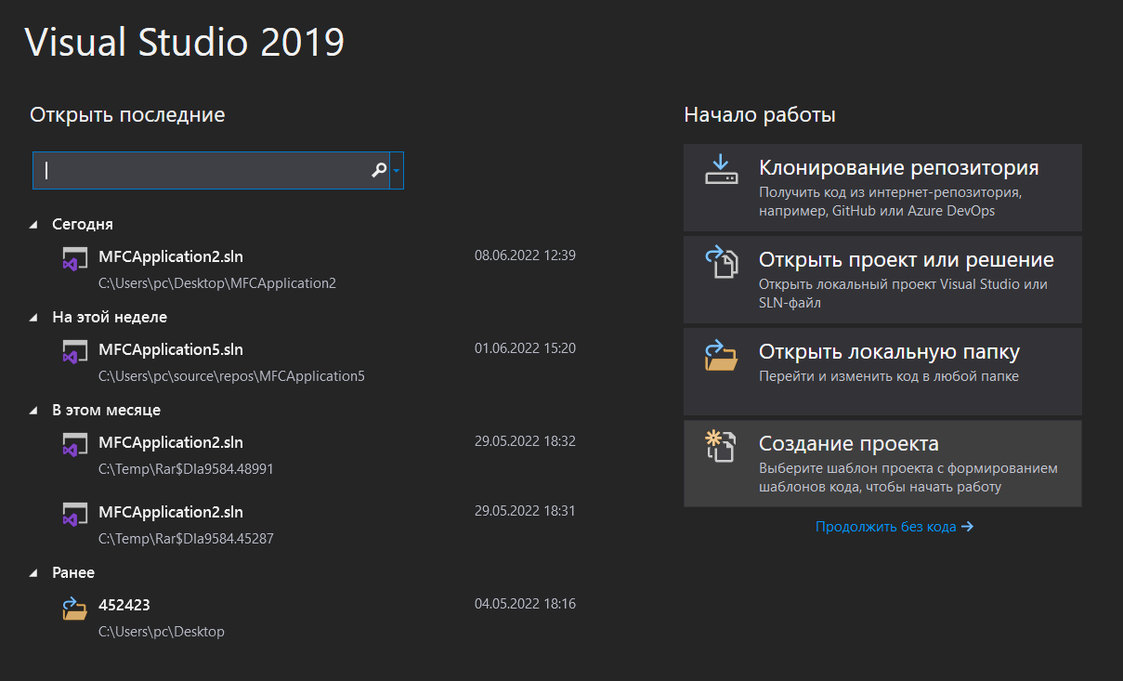
Рисунок 1 - Вікно програми Visual Studio

Далі з’явиться вікно, де ми вибираємо тип нашого проекту. Приложение MFC -> Тип приложения -> На основе диалоговых окон –> Готово (рис. 2, рис. 3)
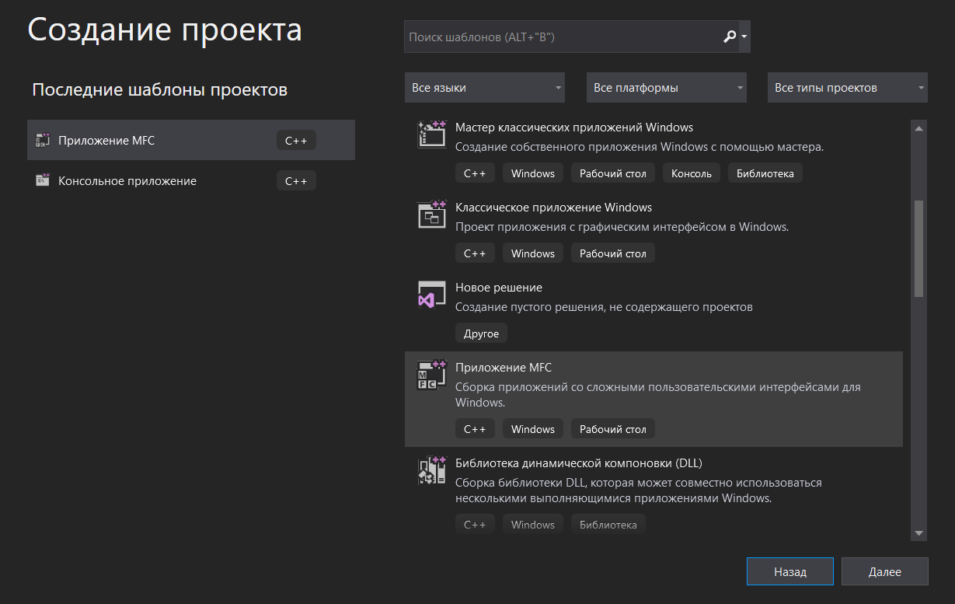
Рисунок 2 - Вибір типа проекту
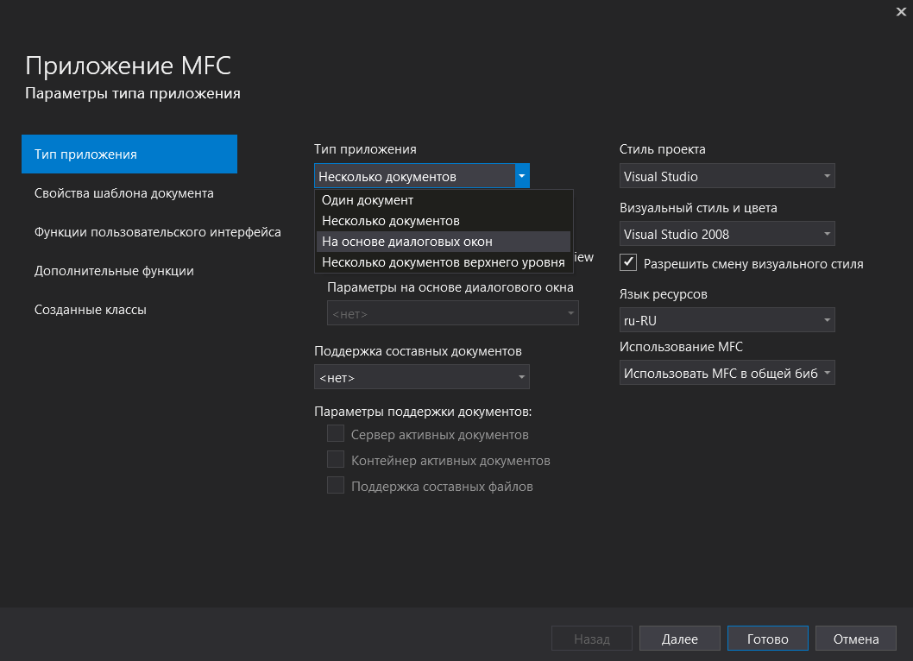
Рисунок 3 - Типи додатків

При розробці проекту добавимо кнопки Info, File, Run:
Кнопка Info – для отримання інформації про розробника проекту (рис.4):
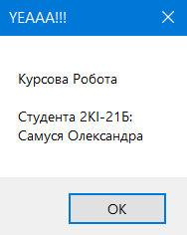
Рисунок 4 – Інформація про розробника проекту

Кнопка File – для відкриття тестового документу і зчитування з нього координат, при закритті тектового документа на екран виводяться відрізки(рис.5):
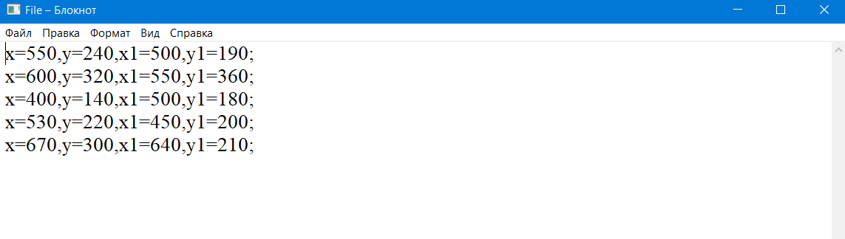
Рисунок 5 – Текстовий документ з координатами

Кнопка Run – для об’єднання відрізків в опуклу ламану і виділення перенесених відрізків іншим кольором(рис.6):
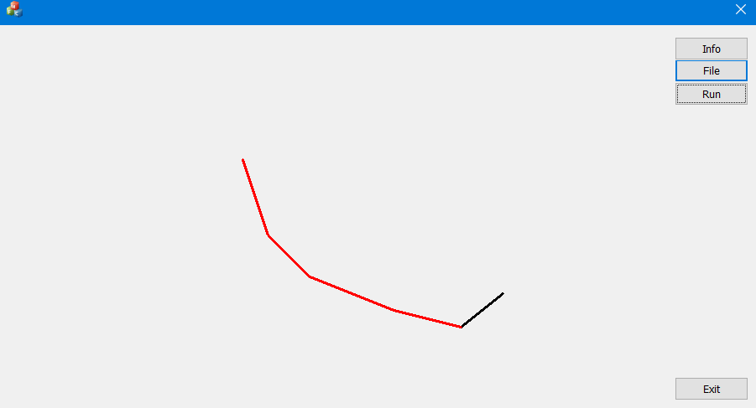
Рисунок 6 – Опукла ламана
4 РОЗРОБКА ТА ВИКОНАННЯ ТЕСТОВОГО ПРИКЛАДУ

1. Задамо координати відрізків в файлі за допомогою кнопки File:
x=550,y=240,x1=500,y1=190;
x=500,y=300,x1=450,y1=340;
x=400,y=140,x1=500,y1=180;
x=530,y=220,x1=500,y1=170;

2. Закривши файл отримаємо відрізки(рис.7):
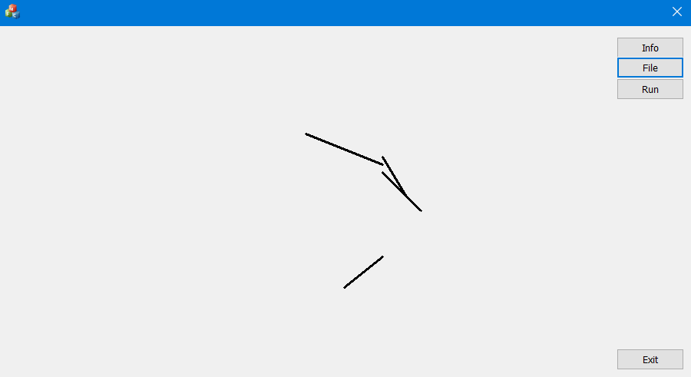
Рисунок 7 – Відрізки внаслідок закриття файлу
3. Натиснувши на кнопку Run, отримаємо опуклу ламану з виділеними іншим кольором перенесені відрізки(рис.8):
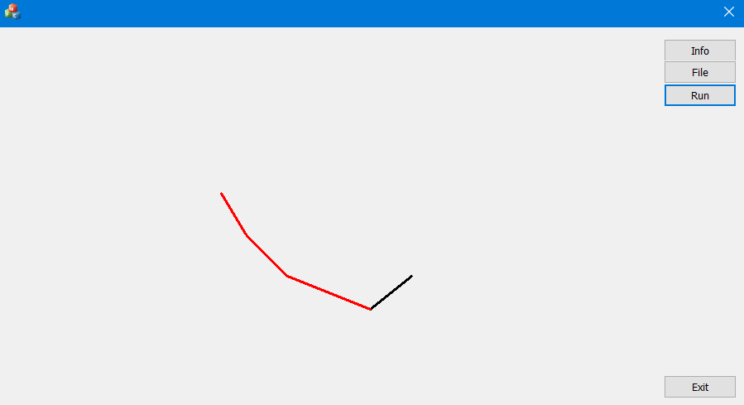
Рисунок 8 – Опукла ламана внаслідок паралельного перенесення
Це свідчить про те, що програма працює коректно.
5 ІНСТРУКЦІЯ КОРИСТУВАЧА

1 Вимоги до апаратної частини:
Процесор: AMD Razen5 4500U
Оперативна пам’ять: 16гб
Пам’яті на диску: 512гб

2 Вимоги до програмної частини:
Операційна система Windows 10
Середовище Visual Studio
Бібліотека MFC

3 Назва тестового файлу – File
Місце розташування – В папці проекту
Формат файлу - txt
ВИСНОВОК

Під час виконання курсової роботи я опанував навички роботи з об’єктно-орієнтованим програмуванням мовою С++, здобув корисні навички, а саме: побудова алгоритмів, знання бібліотеки MFC, а також застосування ООП для розробки проекту. Це був дійсно корисний та цікавий досвід і, я сподіваюсь, що в майбутньому він мені допоможе опанувати інші мови програмування.
ПЕРЕЛІК ДЖЕРЕЛ ПОСИЛАННЯ

1. Книга Бьёрн Страуструп Язык программирования С++ [Електронний ресурс]:
https://readli.net/yazyik-programmirovaniya-s/
2. Класcрум [Електронний ресурс]:
https://classroom.google.com/u/0/c/NDY2ODYxMzY5NTI4?hl=ru
3. Інформація про структуру ООП [Електронний ресурс]:
https://prog-cpp.ru/oop/
4. Курс по ООП С++ відео-уроки + текстова інформація [Електронний ресурс]:
https://itproger.com/course/cpp/18
ДОДАТКИ
Додаток А:
MFCApplication2Dlg.cpp
class File {
FILE* f;

int chooseInt(char a) {
switch (a) {
case '0':
return 0;
case '1':
return 1;
case '2':
return 2;
case '3':
return 3;
case '4':
return 4;
case '5':
return 5;
case '6':
return 6;
case '7':
return 7;
case '8':
return 8;
case '9':
return 9;
case '-':
return 44;
}
return 99;
}

public:
int getrows(char Name[]) {
int rows = 0;
char buff[120];
fopen_s(&f, Name, "r");
if (f != NULL) {
rows = 0;
while (fgets(buff, 120, f)) {
rows++;
}
}
else {

}
fclose(f);
return rows;
}

int getX(char buff[], char met, char supmet) {
int num = 0, col = 0;
int x = 0;

for (int i = 0; i < 120; i++) {
if ((buff[i] == ';') || (buff[i] == ',')) {
if (num) {
int te = 1, minus = 0;
for (int i1 = 1; i1 <= col; i1++) {
if (chooseInt(buff[i - i1]) != 99) {
if (chooseInt(buff[i - i1]) != 44) {
x += chooseInt(buff[i - i1]) * pow(10, i1 - te);
}
else {
te++;
minus = 1;
x += 0;
}
}
else {
te++;
x += 0;
}
}
if (minus) {
x *= -1;
}
break;
}
}
if (num == 1) {
col++;
}
if (supmet == 'N') {
if (buff[i] == met) {
num++;
}
}
else if (buff[i] == supmet) {
if (buff[i - 1] == met) {
num++;
}
}
}
return x;
}

void getstring(int n, char buff[], char Name[]) {
char buf[120];
int err = fopen_s(&f, Name, "r");
for (int i = 0; i <= n; i++) {
fgets(buf, 120, f);
}
for (int i = 0; i < 120; i++) {
buff[i] = buf[i];
if (buff[i] == '\n') {
break;
}
}
fclose(f);
}
};
File file;

struct Point {
int x, y;
};

class Line {
Point p[2];
int r = 0, g = 0, b = 0,
dY=0,dX=0,
x=0,y=0;
double k=0.0;
bool wasG = false,
wasV = false,
wasDraw = false;
public:
void setCoord(int x, int y, int x1, int y1) {
Point temp[2];
double dx, dy;

if (y > y1) {
temp[0].x = x1;
temp[0].y = y1;
temp[1].x = x;
temp[1].y = y;
}
else if (y < y1) {
temp[0].x = x;
temp[0].y = y;
temp[1].x = x1;
temp[1].y = y1;
}
else {
wasG = true;
dX = abs(x - x1);
dY = 0;
temp[0].x = x;
temp[0].y = y;
temp[1].x = x1;
temp[1].y = y1;
}
dx = temp[1].x - temp[0].x,
dy = temp[1].y - temp[0].y;
wasV = !dx;
if (wasV) {
k = 0;
dY = abs(dy);
dX = 0;
} else
if (wasG) {
k = -100000;
dX = -1 * abs(dx);
dY = 0;
Point t = temp[0];
temp[0] = temp[1];
temp[1] = t;
}
else {
dY = dy;
dX = dx;
k = (dY*1000 / dX);
float temps = k;
}
p[0].x = temp[0].x;
p[0].y = temp[0].y;
p[1].x = temp[1].x;
p[1].y = temp[1].y;

this->x = temp[1].x;
this->y = temp[1].y;
}
void drawL(CPaintDC* dc,Point A, Point B) {
CPen pen(BS_SOLID, 3, RGB(r, g, b));
dc->SelectObject(pen);
dc->MoveTo(A.x, A.y);
dc->LineTo(B.x, B.y);
wasDraw = true;
}
void drawL(CPaintDC* dc, int x,int y,int x1,int y1) {
CPen pen(BS_SOLID, 3, RGB(r, g, b));
dc->SelectObject(pen);
dc->MoveTo(x, y);
dc->LineTo(x1, y1);
wasDraw = true;
}
void draw(CPaintDC* dc) {
CPen pen(BS_SOLID, 3, RGB(r, g, b));
dc->SelectObject(pen);
drawL(dc, p[0], p[1]);
wasDraw = true;
}
void drawS(CPaintDC* dc, int x1,int y1) {
CPen pen(BS_SOLID, 3, RGB(r, g, b));
dc->SelectObject(pen);
dc->LineTo(x1 - dX, y1 - dY);
this-> x = x1 - dX;
this-> y = y1 - dY;
wasDraw = true;
}
float getK() {
return k;
}
int getX() { return x; }
int getY() { return y; }
int getX1() {
return p[0].x;
}
int getY1() {
return p[0].y;
}
void setColor(int a, int d, int c) {
r = a, g = d; b = c;
}
bool wasD() {
return wasDraw;
}
};

class MyProg {
int coll = 0;
int wasSet = 0;
Line* l;
public:
void initL() {
coll = file.getrows("File.txt");
Line* temp = new Line[coll];
l = temp;

for (int i = 0; i < coll; i++) {
char string[120];
file.getstring(i, string, "File.txt");
int x = file.getX(string, 'x', 'N');
int y = file.getX(string, 'y', 'N');
int x1 = file.getX(string, 'x', '1');
int y1 = file.getX(string, 'y', '1');
l[i].setCoord(x,y,x1,y1);
}
}
void draw(CPaintDC* dc) {
if (wasSet == 1) {
for (int i = 0; i < coll; i++) {
l[i].draw(dc);
}
}
if (wasSet==2) {
int num = 0;
float min = l[0].getK();
for (int i = 0; i < coll; ++i) {
if (l[i].getK() < min) {
min = l[i].getK();
num = i;
}
}
int num1 = num;
l[num].draw(dc);
int x = l[num].getX(),
y = l[num].getY();

float tempMax = l[num].getK();
for (int i = 0; i < coll-1; i++) {
min = 100000;
for (int j = 0; j < coll; j++) {
if (!l[j].wasD()) {
if (l[j].getK() < min && l[j].getK() >= tempMax) {
min = l[j].getK();
num = j;
}
}
}
tempMax = l[num].getK();
l[num].setColor(255, 0, 0);
l[num].drawS(dc, x, y);
x = l[num].getX();
y = l[num].getY();

}
}
}
void init(int a) {
delete(l);
initL();
wasSet = a;
}
};
MyProg myProg;

void CMFCApplication2Dlg::OnPaint()

else
{
myProg.draw(&dc);
CDialogEx::OnPaint();
}
void CMFCApplication2Dlg::OnBnClickedCancel3() // File
{
int res = _spawnlp(_P_WAIT, "C:\\Windows\\notepad.exe", "notepad", "File.txt", NULL);
myProg.init(1);
Invalidate();
}

void CMFCApplication2Dlg::OnBnClickedCancel2() //Run
{
myProg.init(2);
Invalidate();
}

void CMFCApplication2Dlg::OnBnClickedCancel4() // Info
{

char buff[90] = " Курсова Робота \n\n Студента 2КІ-21Б: \n Самуся Олександра ";
MessageBoxA(NULL, (LPCSTR)(buff), (LPCSTR)"YEAAA!!!", MB_OK);
}

